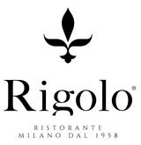
Delizie settembrine
Giovedì 14 Settembre 2017
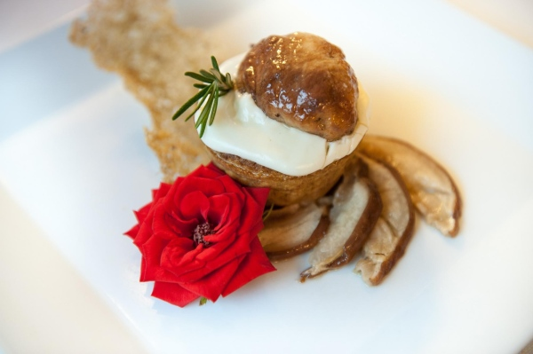
Menù della serata
Antipasto
Julienne di verdure con tartare di gamberi agli
agrumi e olio di semi di zucca
"Poggio Argentato", Toscano Bianco IGT, 2016
Primo Piatto
Gnudi di ortica fresca all'olio di su fonduta di grana
Morellino di Scansano DOCG, 2016
Secondo Piatto
Filetto di cinta senese lardellato in crosta con
salsa di cipolle, miele di castagno e olio di noce
Morellino di Scansano Riserva DOCG, 2014
Per finire
Pecorino di Pienza stagionato con confettura di
fichi fatta in casa e spuma di olio al pistacchio
"SolAlto", il "Muffato di Maremma" IGT Toscana
Costo della serata: 40 euro a persona, tutto compreso
RIGOLO Ristorante a Milano dal 1958
Via Solferino Angolo Largo Treves, Milano - Tel. +39 02 8646.3220 - Mail info@rigolo.it

